【实验目的】

1. 加深对离散时间信号的 DTFT 和 DFT 的定义及其相互关系的理解。

【实验内容】

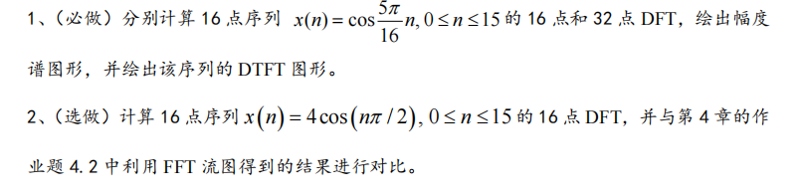

【实验步骤】

**源代码**1

n=0:15;%定义n取值范围为0至15的整数

x1=cos(5*n*pi/16);%定义序列x1

subplot(3,3,1),stem(x1),ylabel('x1(n)');%绘制原序列x1

X1=fft(x1,16);%对x1做16点DFT变换

subplot(3,3,2);stem(X1),ylabel('X1');

%绘制x1做16点DFT变换的图像

subplot(3,3,3);stem(abs(X1)); ,ylabel(' abs(X1)')

%绘制对应的幅度谱

X2=fft(x1,32);%对x1做32点DFT变换

subplot(3,3,4);stem(X2) ,ylabel('X2');

% 绘制x1做32点DFT变换的图像

subplot(3,3,5);stem(abs(X2)) ,ylabel('abs(X2)')

;%绘制对应的幅度谱

[H,w]=freqz(x0,512,'whole');%计算DTFT

H=abs(H);

subplot(4,1,4);plot(w/pi,H),grid on;title('x1(n) DTFT')

**源代码**2

m=0:15;%定义m取值范围为0至15的整数

x3=4*cos(m*pi/2);%写出原序列表达式

X3=fft(x3,16);%对原序列做16点DFT变换

subplot(3,3,7);stem(x3),ylabel('x3(n)')%绘制原序列

subplot(3,3,8);stem(X3),ylabel('X3');

%绘制原序列的16点DFT图像

subplot(3,3,9);stem(abs(X3)),ylabel('abs(X3)');

%画出16点DFT变换的图像的幅度谱

【实验结果及分析】



**图1-1**



**图1-2**

**问题分析**

1. DFT将有限长度的离散信号转换为具有相同长度的频谱序列，而DTFT 则是对连续周期信号进行频谱分析，用以描述信号在整个频率范围内的频谱特性。

DTFT是将原信号在时域进行离散化，而DFT则是将DTFT在频域进行离散化。相当于DFT将原信号在时域和频域上都进行了离散。对DFT而言，它是有限长信号的傅立叶表示；而DTFT则是无限长信号的傅立叶表示。还可以从DTFS的角度理解DFT，考虑一个离散时间信号，把它截断以后，再按截断的信号进行周期延拓，这就构造了一个以截断信号为单个周期的离散时间周期信号。对于周期信号，我们可以求取它的离散傅立叶级数，这些傅立叶级数的系数就是DFT在频域上的系数。

2. 如图2-1所示，在二题中使用MATLAB计算得到的结果与用使用FFT快速傅里叶变换得到的结果相同。

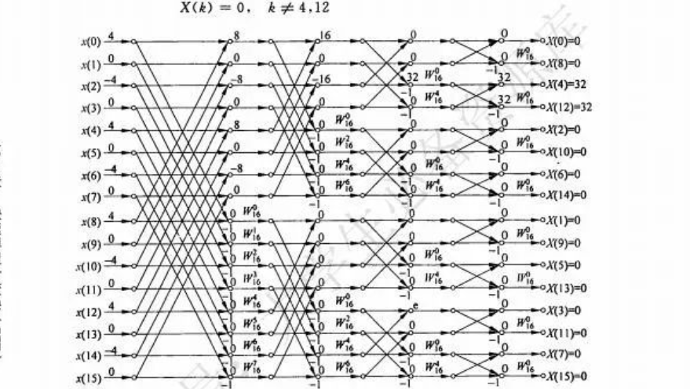

**图2-1**

【实验心得】

在本次实验中使用MATLAB实验仿真进行了对序列的DFT与DTFT的求取与相应序列图像的绘制，通过观察所得到的序列图像，可以更加直观的看出这两种运算之间的关系，便于进行进一步的总结。同时，使用FFT函数进行DFT变换比使用蝶形图手推更加快捷，可以利用计算机快速运算的特点迅速求解并得到相应图像，极大地便利了我们对于相关问题的分析。通过本次实验我进一步加深了对DFT与DTFT两种运算的理解，便于对相关知识内容的进一步掌握，通过观察绘制出的图像，对于知识点有了更为直观的理解。